SMLOUVA

kterou na základě ustanovení dle § 1746 odst. 2. zákona č. 89/2012 Sb., občanský zákoník, v platném znění, uzavřely níže uvedeného roku, měsíce a dne smluvní strany

Smluvní strany
1.1 Moravskoslezské Investice a Development, a.s.

sídlem: Na Jízdárně 7/1245
IČO: 47673168
DIČ: CZ47673168
zastoupená: Ing. Tomáš Kolárik, statutární ředitel
zapsaná v: obchodním rejstříku
bankovní spojení: ČSOB, pobočka Ostrava, č. ú. 373791183/0300

(dále jen „Objednatel“)

1.2 Poskytovatel:

Colour Production, spol. s r.o.
se sídlem: Dolní Lhota, Lomená 349, PSČ 747 66
doručovací adresa: Na Bunčáku 1087/11, 710 00 Ostrava - Slezská Ostrava
zastoupen: Mgr. Zlata Holušová, jednatelka společnosti
IČO: 258 30 210
DIČ: CZ25830210, plátce DPH
zapsaná v: obchodním rejstříku u Krajského soudu v Ostravě, oddíl C, vložka 19967
bankovní spojení: Česká spořitelna, a.s.
číslo účtu: 2015302/0800

(dále jen „Poskytovatel“)

Oprávnění jednat:
Zlata Holušová, jednatelka společnosti – art director
T: +420 608 741 005, E: colour@colours.cz
www.colours.cz
Reklamní plnění:
Zuzana Nováková
T:+420 730 144 398, E: zuzana.novakova@silverbc.cz

II. Předmět smlouvy

  - Předmětem této smlouvy je pronájem plochy určené pro prezentační expozici zaměřenou na podporu sběru a třídění elektro odpadu v Moravskoslezském kraji pod názvem „Elektrohrátky“, a to v době od 29.6. do 30.6. 2018 na akci s názvem Festival v ulicích, konané v Ostravě v termínu od 29.6. – 30.6.2018 (dále jen „Akce“ nebo „FvU“). Objednatel bude propagovat aktivity Moravskoslezského kraje a kolektivních sběrných systémů Asekol a Elektrowin.

  - Poskytovatel se zavazuje ode dne účinnosti této smlouvy do 30. 6. 2018 poskytovat Objednateli v souladu s touto smlouvou a v rámci konání Akce pronájem vyhrazené plochy a služby s tím související v rozsahu uvedeném zejména v článku V. této smlouvy (dále jen „Služby“) a Objednatel se zavazuje za řádně poskytnuté Služby zaplatit Poskytovateli cenu uvedenou v článku VI. smlouvy, a to ve výši a v souladu s platebními podmínkami sjednanými touto smlouvou.

III. Termín plnění smlouvy

3.1. Poskytovatel se zavazuje k plnění předmětu této smlouvy ode dne nabytí účinnosti této smlouvy do 1. 7. 2018.

IV. Provedení prezentační expozice

4.1. Smluvní strany pro vyloučení veškerých pochybností výslovně prohlašují, že stavbu, demontáž, provoz a realizaci prezentační expozice Objednatele v rámci FuV dle bodu 5.1.1. smlouvy, zajistí a hradí Objednatel.

V. Práva a povinnosti smluvních stran

  - Poskytovatel se zavazuje poskytnout Objednateli následující Služby:

    - Poskytovatel se zavazuje poskytnout Objednateli prostor pro umístění prezentace v rámci FvU v rozsahu minimálně 150 m2 (3x stan o rozměru (3x3m), 1x stan o rozměru (3x5m), 2x nafukovací atrakce o rozměrech (2,7x11,5m a 6x4m). Toto místo bude koncipováno jako prezentace aktivit Objednatele. Konkrétní umístění prezentace a seznam poskytnutých služeb dle tohoto bodu smlouvy je vyznačeno v plánku výstaviště Černá louka a je přílohou č. 2 této smlouvy. Smluvní strany pro vyloučení veškerých pochybností prohlašují, že způsob a rozsah prezentace prováděné Objednatelem na prostoru poskytnutém Objednateli dle tohoto bodu je výhradně na uvážení Objednatele. Poskytovatel podpisem této smlouvy souhlasí, že na prezentaci Objednatele lze umístit reklamní nápisy, loga, znaky, vlajky, prapory a jiné symboly nebo označení Objednatele či obchodních partnerů Objednatele nebo jiných třetích osob, které mají přímou nebo nepřímou souvislost s prezentací Objednatele, a to všemi dostupnými prostředky jak na/nebo v prostoru prezentace.
    - Objednatel se zavazuje, že v rámci prezentace nebude provádět žádnou obchodní a prodejní činnost

  - Poskytovatel i Objednatel se zavazují zdržet se po dobu účinnosti této smlouvy jakýchkoliv jednání, která by mohla poškodit dobré obchodní jméno druhé smluvní strany.

VI. Cena, platební podmínky

6.1. Objednatel se zavazuje zaplatit Poskytovateli za plnění poskytnuté Poskytovatelem Objednateli dle této smlouvy částku ve výši 55 000,-- Kč (slovy: padesát pět tisíc korun českých) plus příslušné DPH.

Pronájem plochy na 2 dny: 50 000,-Kč plus příslušné DPH
Zapůjčení stolů, židlí: 5 000,-Kč příslušné DPH

6.2. Objednatel uhradí Poskytovateli po podpisu smlouvy 25.000,-- Kč (slovy: dvacet pět tisíc korun českých) plus příslušnou DPH, a to na základě daňového dokladu vystaveného Poskytovatelem. Konečná faktura (daňový doklad) plus příslušná DPH bude Poskytovatelem vystavena po uskutečnění akce do 15 dnů.

6.3. Objednatel uhradí příslušné faktury se splatností 20 dnů převodním příkazem na účet Poskytovatele. Faktury budou doručeny do tří pracovních dnů ode dne vystavení na adresu sídla Objednatele. Povinnost Objednatele je splněna dnem odepsání příslušné částky z účtu Objednatele na účet pronajímatele

6.4. Daňový doklad musí obsahovat všechny náležitosti stanovené právními předpisy účinnými v České republice.

6.5. Obsahuje-li daňový doklad nesprávné údaje nebo nesprávné či neúplné náležitosti, vrátí ho Objednatel bez prodlení Poskytovateli. U nového, resp. opraveného daňového dokladu běží nová lhůta splatnosti.

6.6. V případě prodlení s úhradou faktury se úrok z prodlení bude řídit ustanovením zákona č. 89/2012 Sb., občanský zákoník, v platném znění.

VII. Možnosti ukončení smlouvy

7.1. Kterákoliv ze smluvních stran může od této smlouvy odstoupit v případě jejího hrubého porušení druhou smluvní stranou. Za hrubé porušení této smlouvy se považuje:
- nezaplacení ceny za řádné poskytování Služeb;
- neposkytnutí Služeb řádně, ve sjednaných termínech a za sjednaných podmínek;

VIII. Ostatní ujednání

  - Veškeré změny nebo doplňky této smlouvy musí mít písemnou formu a nabývají platnosti a účinnosti dnem podpisu obou stran.

  - Poskytovatel i Objednatel jsou povinni chránit informace z uzavřených smluv před vyzrazením a utajovat a chránit před vyzrazením všechny další informace obchodního, ekonomického, výrobního, technického, personálního a organizačního charakteru, které při realizaci smlouvy získali.

  - Spory, vyplývající z této smlouvy, budou řešeny dohodou smluvních stran. V případě, že rozpor nebude řešen smírnou cestou, bude řešen příslušným soudem.

8.4 Tato Smlouva neupravuje problematiku ochrany autorských práv, ani problematiku autorských odměn a odměn výkonných umělců ve smyslu zákona č. 121/2000 Sb., o právu autorském, o právech souvisejících s právem autorským a o změně některých zákonů (autorský zákon), v platném znění. Strany výslovně potvrzují, že veškeré v tomto smyslu relevantní povinnosti spojené s hudební a nehudební produkcí v prostoru požadovaným objednatelem je povinný splnit objednatel.

8.5 Objednatel po Poskytovateli nebude požadovat náhradu škody či ušlý zisk v situacích způsobených vyšší mocí.

8.6 Tato smlouva je zpracována ve dvou vyhotoveních, přičemž obě mají platnost originálu. Každá ze smluvních stran obdrží jedno vyhotovení. Nedílnou součástí této smlouvy jsou následující přílohy:
Příloha č. 1 – prezentace dle bodu 5.1.1 smlouvy
Příloha č. 2 – Vizuální podoba Festivalu v ulicích 2018

8.7 Tato smlouva nabývá platnosti dnem podpisu oběma smluvními stranami a účinnosti dnem jejího uveřejnění v registru smluv zřízeném na základě zákona č. 340/2015 Sb., o registru smluv, v platném znění, jehož správcem je Ministerstvo vnitra ČR. Objednatel se zavazuje k uveřejnění této smlouvy v registru smluv postupem dle § 5 zákona o registru smluv bez zbytečného dokladu po jejím uzavření. Smlouva zaniká naplněním účelu, pro který byla uzavřena.

.

V Ostravě dne: V Ostravě dne:
Colour Production, spol. s r.o. Moravskoslezské Investice a Development, a.s.

.............................................. ............................................

Mgr. Zlata Holušová, jednatel Ing. Tomáš Kolárik, statutární ředitel

Příloha č. 1

Technické požadavky Objednatele:

- samostatná přípojka pro elektřinu – 230V/16A – 3x – skákací hrad, nafukovací překážková dráha, ozvučení
- vjezd automobilem ke stánku a vyskladnění věcí (ráno, večer (21:00), oba dny FvU)
- možnost vjezdu automobilu pro odvoz drobného elektroodpadu – pátek a sobota večer
- osvětlení stánku
- počet židlí: 10
- počet stolů: 4

Příloha č. 2

Popis, nákres, umístění a přesný popis provozu propagačních zón Objednatele

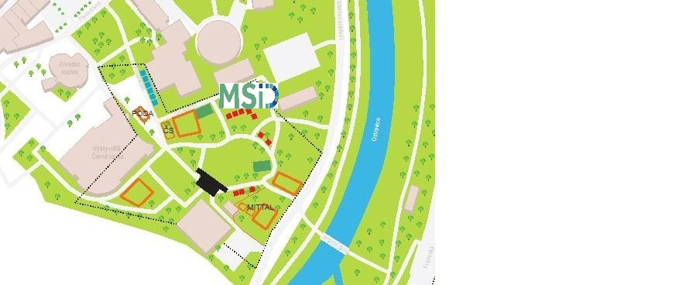

Logo Objednatele:

